**Регламент по прохождению  
онлайн-мониторинга уровня качества знаний**

Время прохождения: 60 минут   
время ограничено!

1. Школа-участник проекта получает доступ к платформе для проведения онлайн-мониторинга через ссылку: [[https://lk.lectarium.ru](https://lk.lectarium.ru/)].

2. Школа получает временные логины и пароли для учеников, соответствующие оговоренному количеству участников тестирования.

3. Организатор мониторинга произвольным образом **непосредственно перед началом тестирования** (в случае прохождения мониторинга в школе) распределяет предоставленные логины и пароли между учениками.

4. Ученики переходят по ссылке и при входе в личный кабинет на платформе используют выданные данные. Пройти тестирование можно один раз!

**Как войти на стационарном ПК / ноутбуке**

Важно указать в профиле ученика полные

фамилию, имя и отчество (ФИО).  
Это необходимо для формирования сводной статистики по классу.  
Как это сделать - пошаговая инструкция ниже.   
  
Нажав на ВХОД в правом верхнем углу, каждый ученик вводит полученный от организатора логин и пароль и попадает на страницу мониторинга.

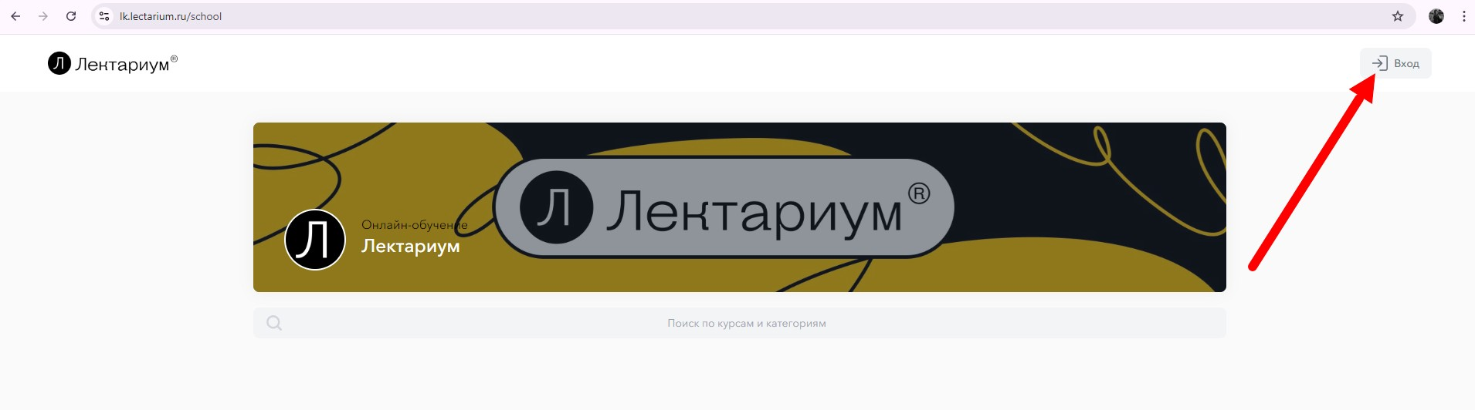

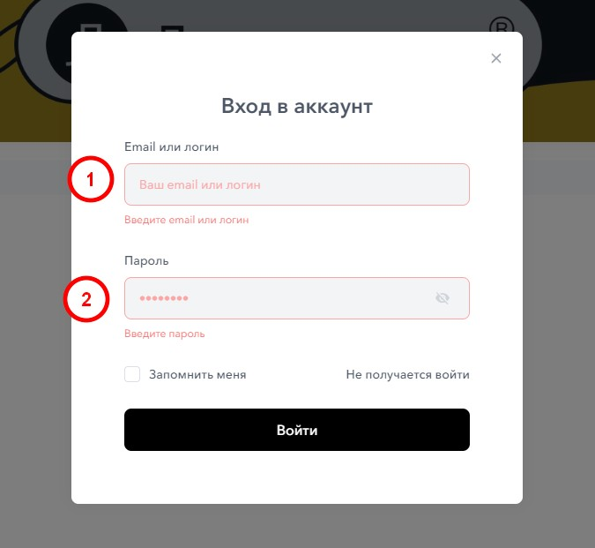

После входа в личный кабинет в правом верхнем углу, нажав на профиль, ученик вводит ТОЛЬКО свои имя и фамилию

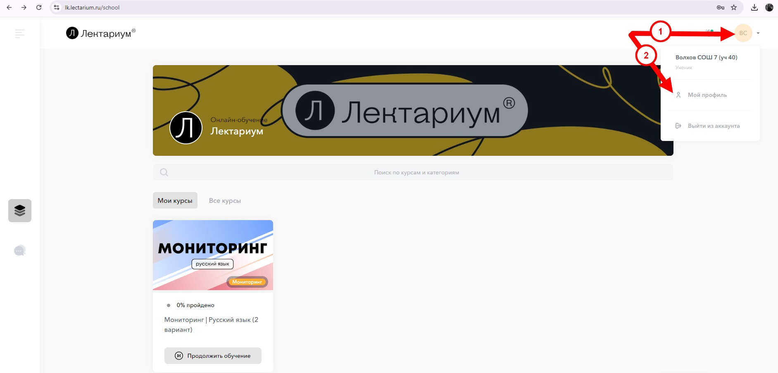

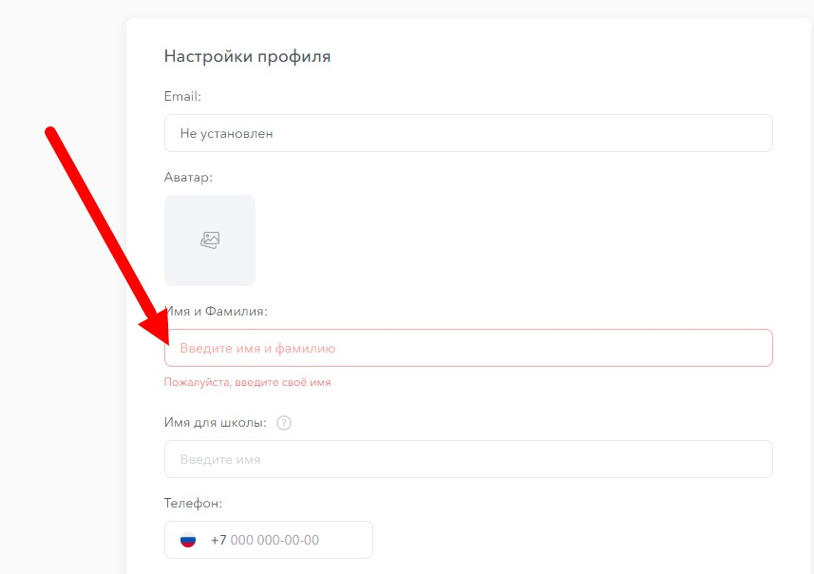

Далее ученик проходит тестирование. Отсчёт отведенного для прохождения теста времени начинается сразу после входа в тестирование.

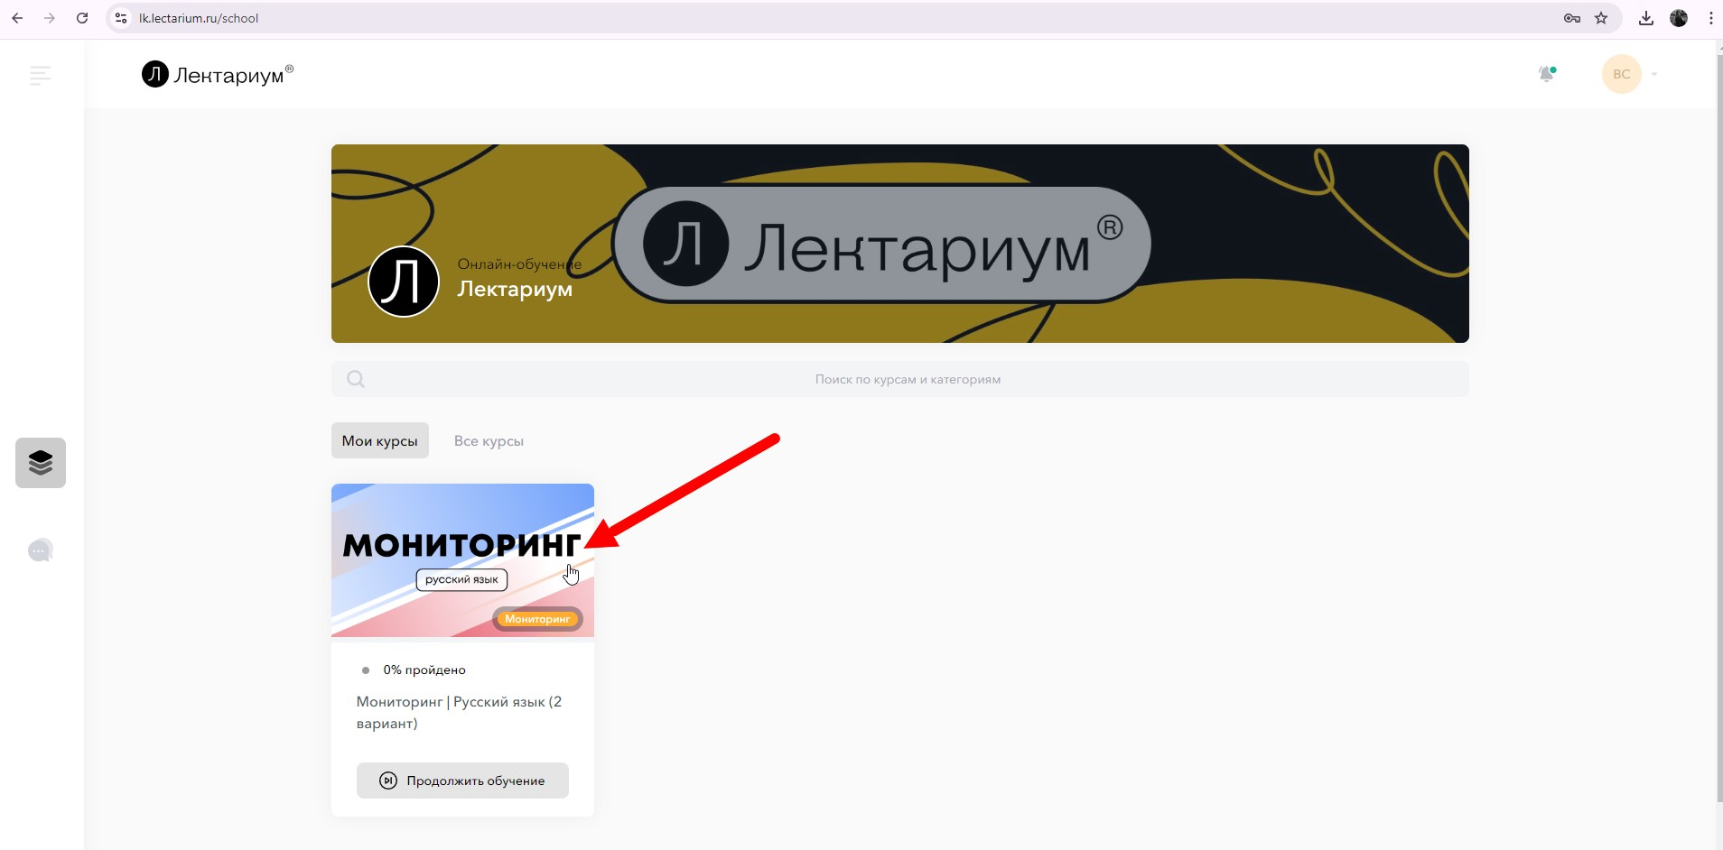

**Как войти с мобильного устройства**

Нажав на ВХОД в правом нижнем углу, каждый ученик вводит полученный от организатора логин и пароль и попадает на страницу мониторинга.

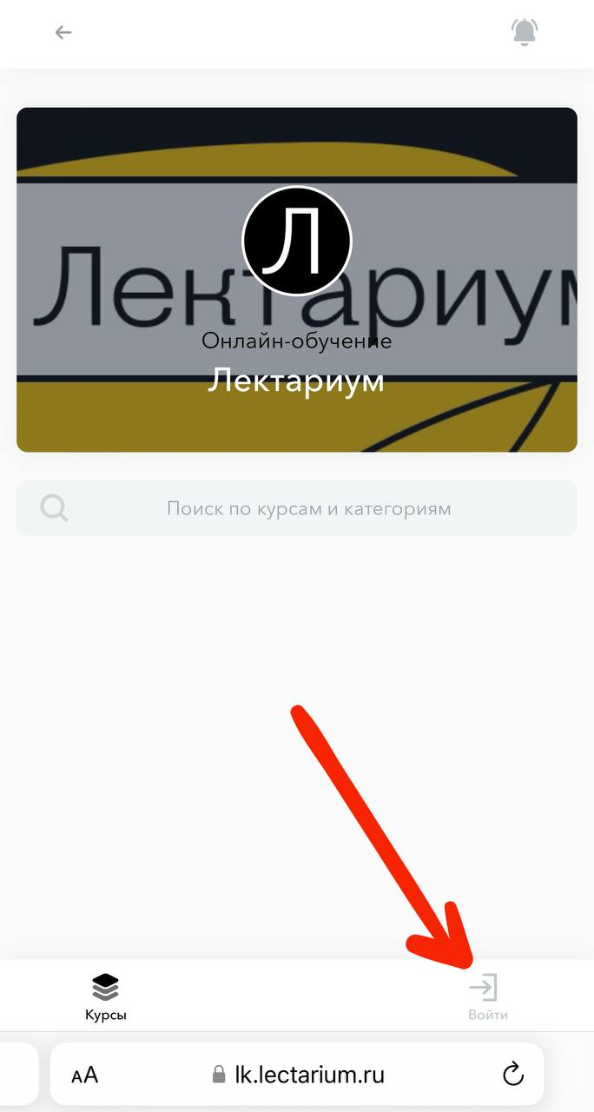 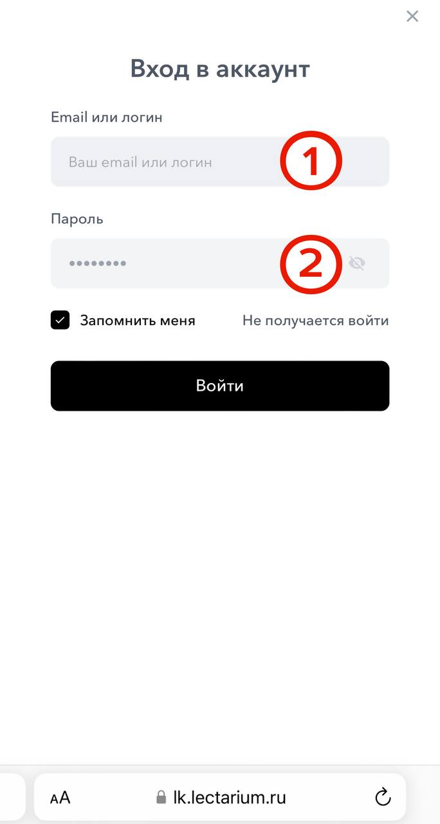

После входа в личный кабинет в правом нижнем углу, нажав на профиль, ученик вводит ТОЛЬКО свои имя и фамилию и проходит тестирование.  
  
Важно указать в профиле ученика полные фамилию, имя и отчество (ФИО).  
Это необходимо для формирования сводной статистики по классу

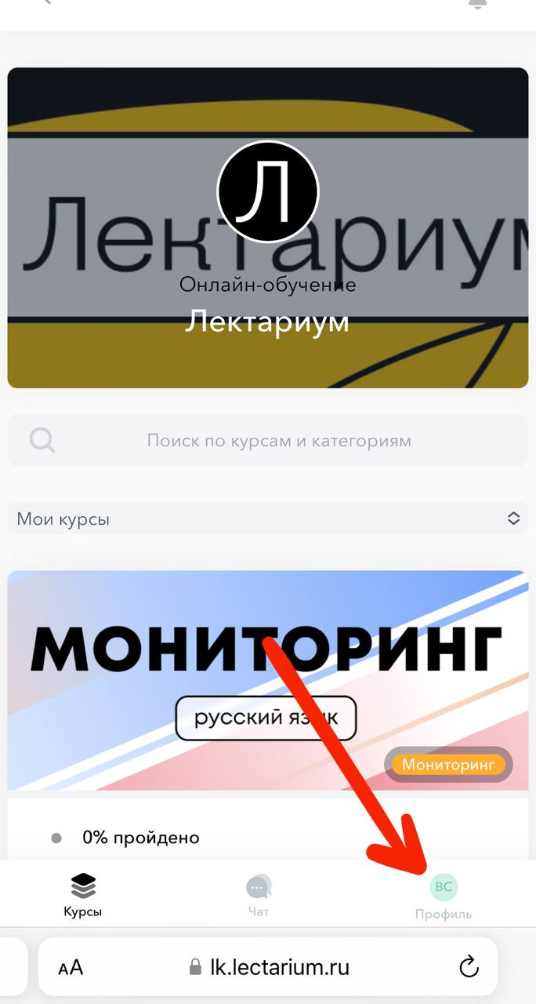 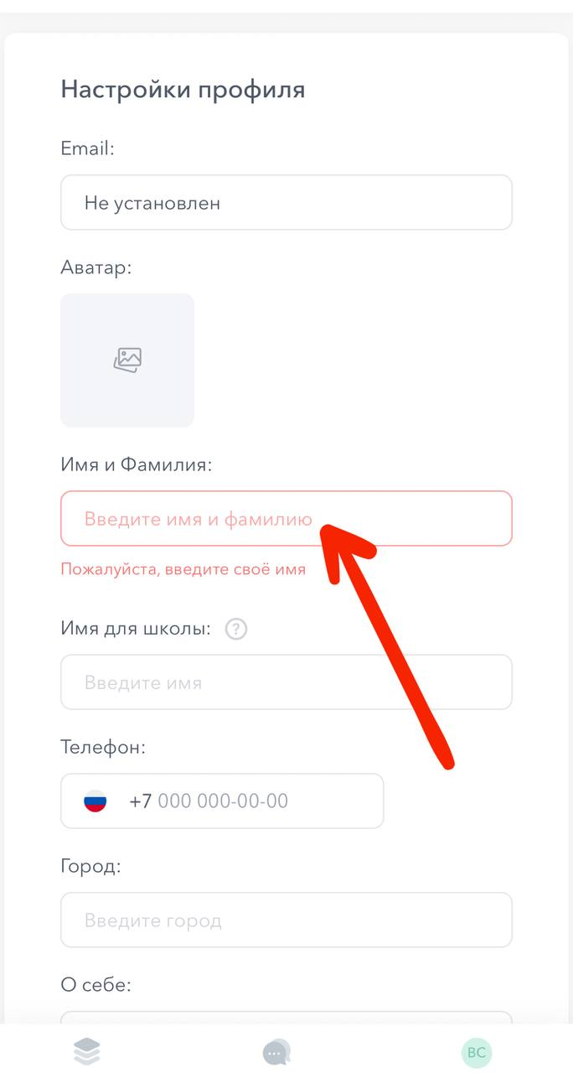

После завершения тестирования ученик отправляет свою работу и сразу же получает результаты автоматической проверки, включая количество набранных баллов и процент правильных ответов.

|  |
| --- |
| Детальный анализ тестовой работы и персональные рекомендации по подготовке к ГИА доступны **каждому участнику онлайн-мониторинга**.  Для этого необходимо записаться на **бесплатную** консультацию с экспертом компании. |

Желаем успешного прохождения тестирования!